实验二低噪声放大器

###### 一、实验目的：

（1）深入理解低噪声放大器（LNA）的工作原理、功能、作用和性能指标

（2）学习使用频谱分析仪的工作原理和使用方法

（3）掌握低噪声放大器性能指标的测试方法

###### 二、实验设备：

（1）数字示波器固纬1台

（2）频谱分析仪GSP-8270~2.7GHz1台

（3）直流稳压电源固纬1台

（4）实验电路板自制2块

###### 三、实验电路分析（说明本实验对象即电路的基本工作原理）

（1）直流稳压电源电路

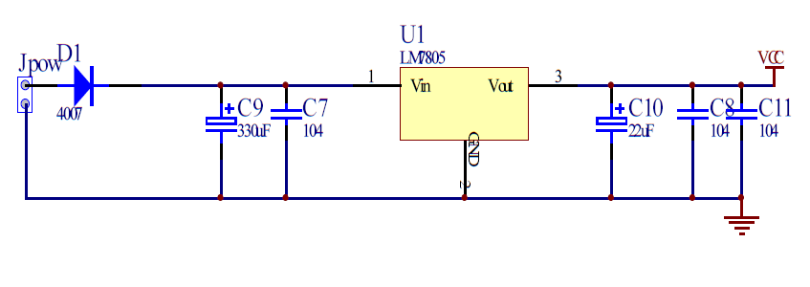

分析：

前置的电容滤波电路平滑电压；LM7805三端集成稳压器继续大幅平滑电压并使电压基本趋于稳定；最后的电容滤波电路再一次平滑电压。最后输出电压经三级稳压后基本趋于稳定

（2）两级低噪声放大电路

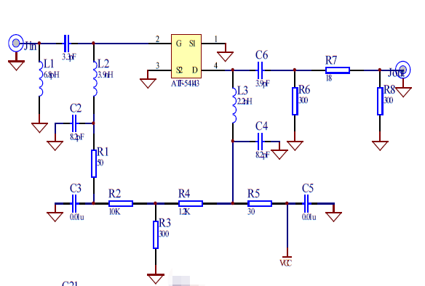

分析：

输入匹配：可以分为共轭匹配和噪声匹配两种，但在最终选择上需要在两者中折中，一般侧重于选择噪声匹配。

共轭匹配：将源的反射系数通过阻抗匹配网络变换成放大器S11的共轭。由放大器单向化功率增益的计算式可知，在这种匹配下，放大器可以达到最大的单向化功率增益。

噪声匹配：将源反射系数通过阻抗变换网络变换成一个能使晶体管达到最佳噪声性能的反射系数Γopt。由于微波晶体管的噪声匹配和共轭匹配点相差较远，不能同时达到，因此需要在两者之间做合理的折衷

级间匹配：为尽可能减小传输中信号功率损失，第一级输出和第二级输入均需匹配到50欧姆。输出匹配：输出阻抗匹配电路为Π型高通结构，由串联电容C36和并联电感L33、L34组成，L23同时作为馈电用电感为管子的漏极提供偏置电压。

稳定性设计：L21、L22、L31、L32是源极引脚到地的微带线构成的源极的感性反馈，可以对输入反馈损耗和低频稳定性起有利的作用。加入源极电感性反馈使低频的稳定性显著提高，同时输入截断点也增高。为提高放大器的稳定性，级间加入由三个电阻（R26、R27、R28）Π型的阻性3dB衰减网络，从其输入端口或输出端口看进去，阻抗都是50欧姆，通过网络的信号强度会衰减3dB，它同时减小了级间匹配的难度。

（3）单级低噪声放大电路

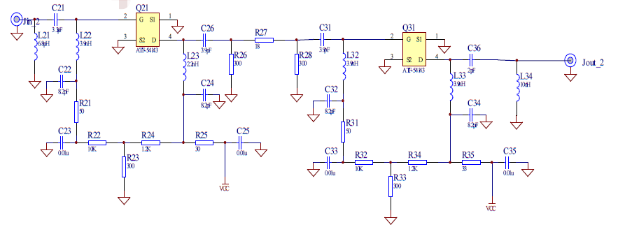

单级可以被包含在两级放大电路中，此处不再做分析。

###### 四、实验原理与步骤（说明被测指标的意义和测量方法、接线图等，写出实验步骤和各步骤得到的实验结果、数据等），对应步骤应附有详细的拍照证据。

（1）阻抗匹配测量

【原理】

在电路设计上使用共射极电感串联反馈电路架构。在射频电路的阻抗匹配测量中，射频电路通过测量反射信号的大小来衡量阻抗匹配情况，一般是测开路时的全反射信号电平和接通负载时的反射信号电平之比，即反射损耗，反射损耗越大说明阻抗越匹配。用频谱分析仪测量输入阻抗匹配情况时需要一个返回损失桥配合工作，返回损失桥的作用是将跟踪信号发生器TG输出的正向传输信号和由放大器反射的反向传输信号分离，由同轴电缆将反射信号送到频谱分析仪测量电平的大小。测量时应先将开路时的全反射信号校准到一个合适的电平值，校准的过程实际上测量和记录了全反射信号的大小以及返回损失桥、电缆、接头的误差，当接入放大器后的反射信号幅度会由仪器利用已有记录自动修正返回损失桥、电缆、接头的影响，提高测量精度。

【步骤】

1.连接电路。将Bridge的射频信号输入端口接至频谱分析仪的TG输出端；将Bridge的反射信号输出端口利用RFCable连接至频谱分析仪的RF输入端

2.调整参数。将频谱分析仪的中心频率、测量范围、分辨率频宽(RBW)分别定为1.95GHz、100MHz、3kHz

3.频谱分析仪的校准。将连接于Bridge的RF输出端的RFCable开路，然后启动频谱分析的TG(TrackingGenerator)功能（OPTION中），校正频谱分析仪（Tips：TG输出信号的幅度可以改变，但在该实验中，放大器允许的输入信号幅度比较小，信号太大时容易损坏，不要超过-20dBm）

校准图如下：

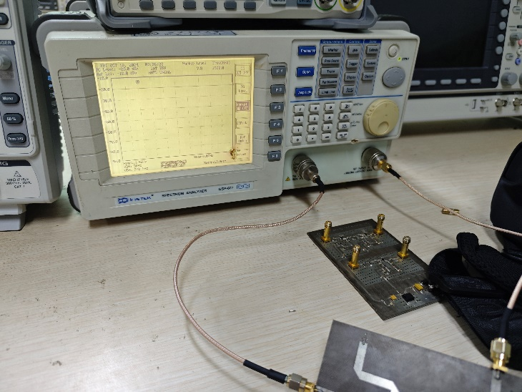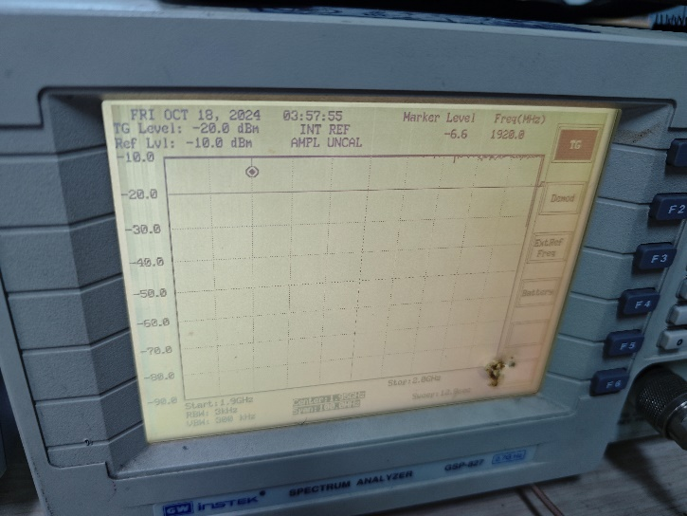

4.测量。在被测放大器的输出端接上负载终端，将连接于Bridge的RF输出端的RFCable接于被测电路的输入端来量测其输入返回损耗，记录图形。判读对应1.92GHz、1.95GHz、1.98GHz频率点的反射损耗

记录波形：

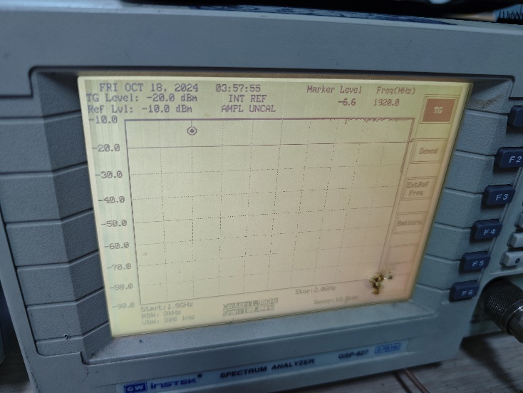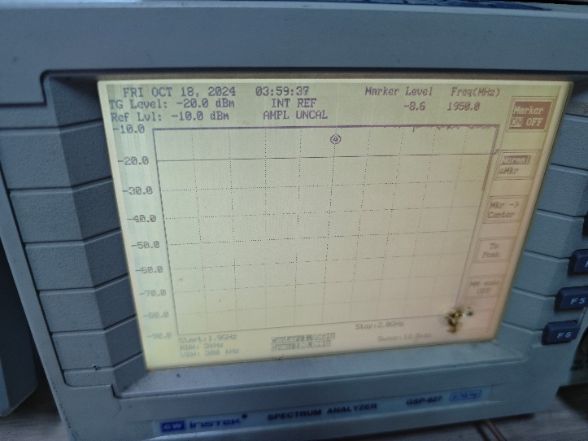

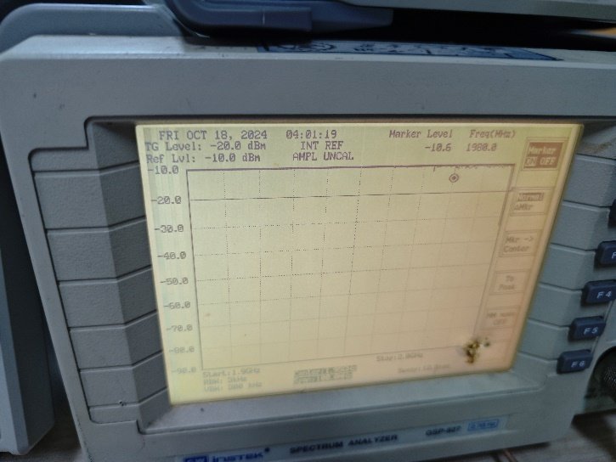

5.两级放大器的测量

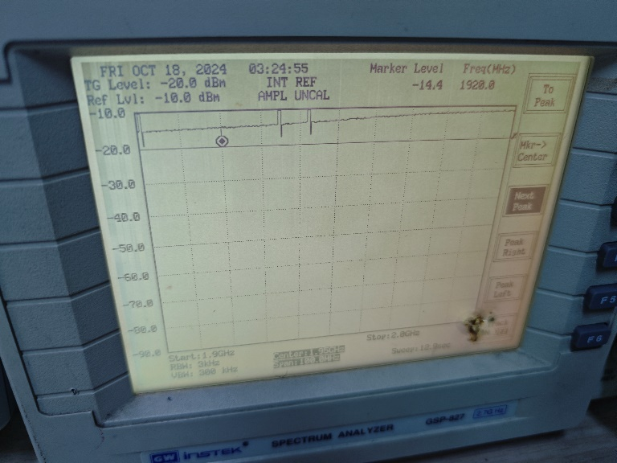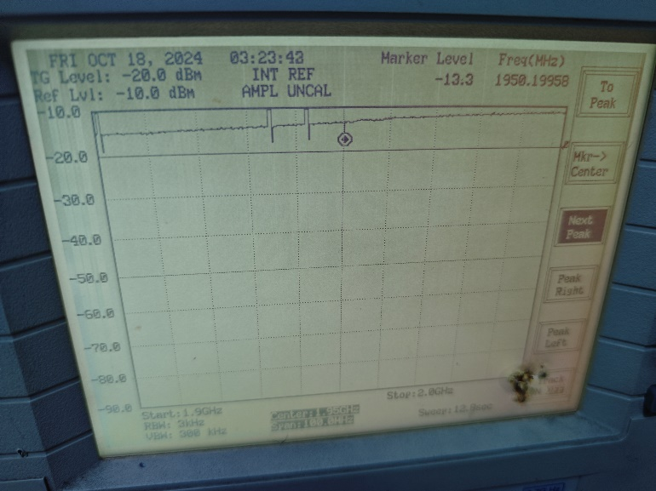

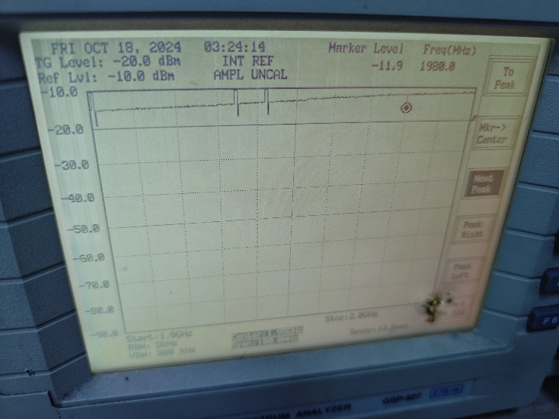

（2）放大器增益与频率特性测量

【原理】

频谱分析仪中内置了一个跟踪信号发生器，该信号发生器的输出幅度经设定后保持不变，频率则由start频率线性的变到stop频率，测量时该信号被加到放大器的输入端，放大器的输出信号接到频谱分析仪的输入端测量幅度，仪器自动记录每个频点的幅度并换算成增益在屏幕上显示出来即为幅频特性曲线。但在接入放大器之前要先对跟踪信号进行校准，即先将跟踪信号的输出接到射频输入口，将跟踪信号校准到一个合适的电平值，校准的过程实际上测量和记录了跟踪信号的大小以及返回损失桥、电缆、接头的误差，当接入放大器输出信号时，幅度会由仪器利用已有记录自动修正返回损失桥、电缆、接头的影响，提高测量精度。

【步骤】

1.电路连接。将频谱分析仪的TG输出端与RF输入端分别用转接头接上一条RFCable

2.参数设定。仪器测量参数的设置。将频谱分析仪之中心频率、量测范围、与分辨率频宽(RBW)分别设定为1.95GHz、100MHz、3kHz

3.频谱分析仪的校准。将连接于TG的RFCable与连接于RF输入埠的RFCable串接起来，然后启动频谱分析之TG(TrackingGenerator)功能，校正频谱分析仪。

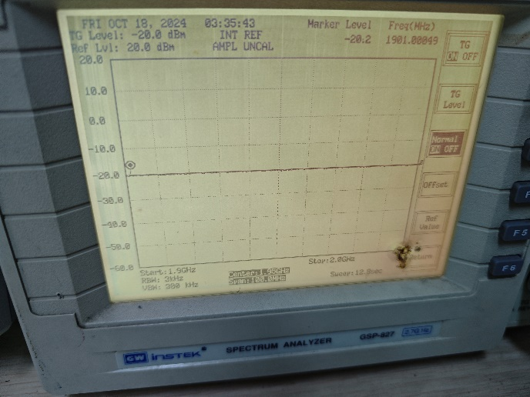

4.测量。将连接于TG的RFCable接于被测电路的输入端，而连接于RF输入端的RFCable接于被测电路的输出端来测量放大器的增益和频率特性曲线，记录图形，判读对应1.92GHz、1.95GHz、1.98GHz频率点的增益。

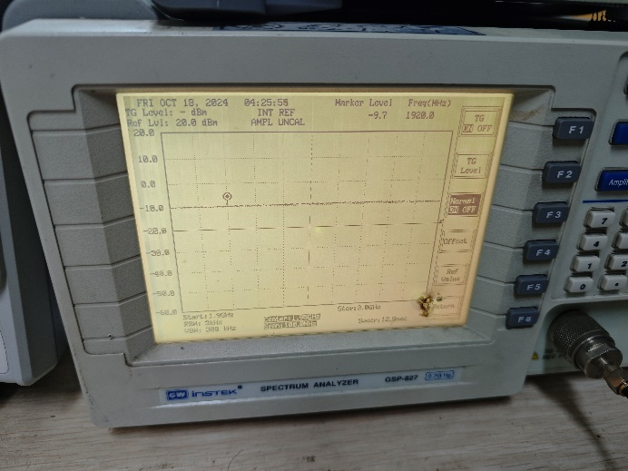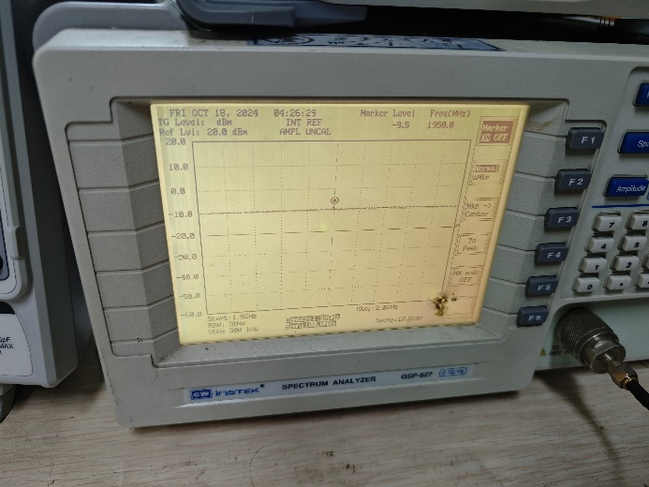

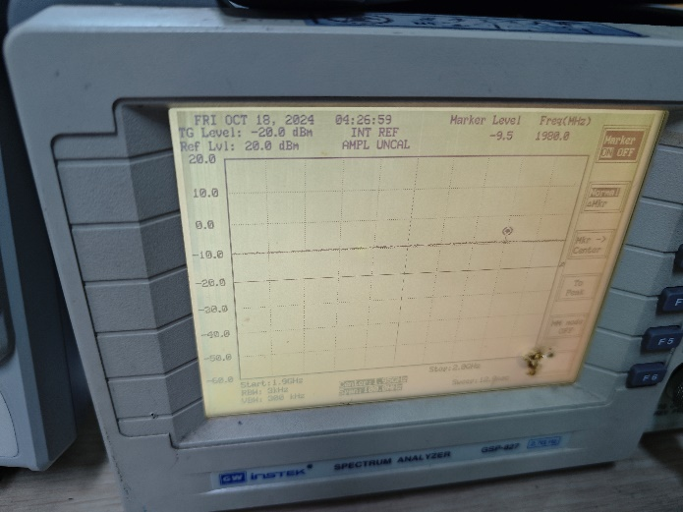

5.测量两级放大器

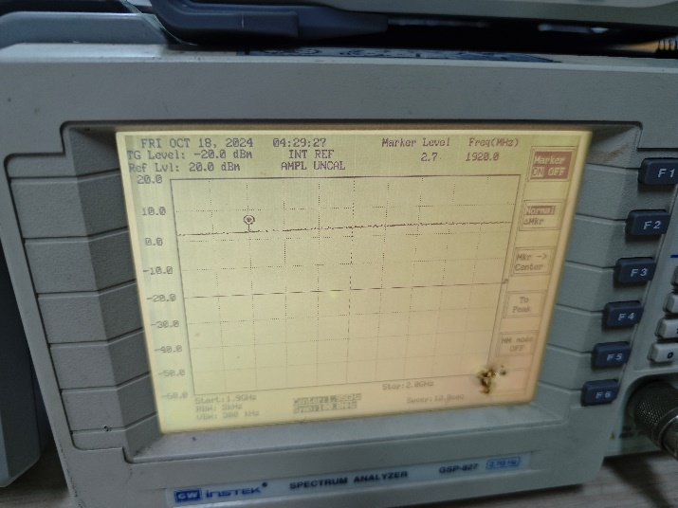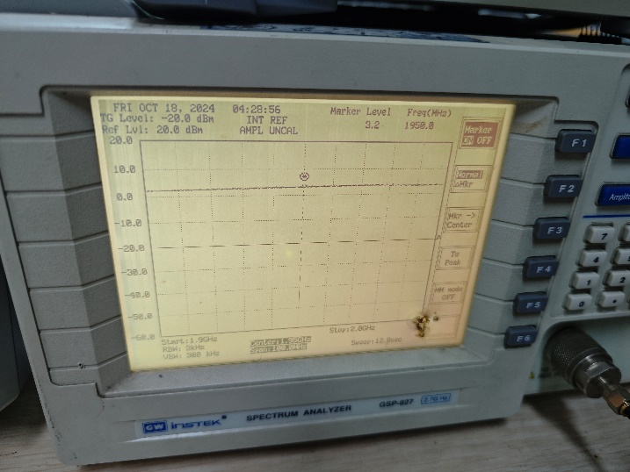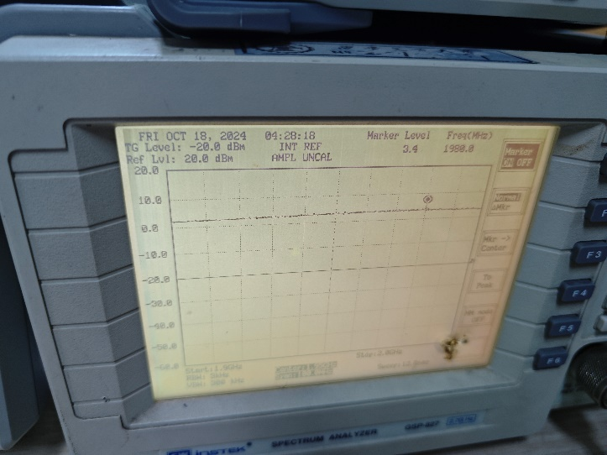

###### 五、结果分析

（1）阻抗匹配测量：

对于测量的结果，在终端开路时，频谱仪接收到全反射信号，而对射频电路进行阻抗匹配后，频谱仪接收到的反射信号减小，反射损耗增大即反射损耗越大说明阻抗越匹配。从结果分析可得，二级放大器电路的反射损耗明显大于一级放大器电路的反射损耗，则说明二级放大器的阻抗更匹配。而其中的误差主要来源于环境误差，如：电磁场，机械振动，声音。

（2）增益测量：

对于测量的结果，由图可知，单级放大电路的信号增益大约在11dB左右，两级放大电路的信号增益大约在27dB左右。在理论估计中，单极放大电路信号增益应约为10dB,两级放大电路的信号增益约为20dB。所测数据均在误差的允许范围内。其中的误差主要来源于仪器，印刷的电路板以及频谱分析仪带来的误差

###### 六、回答思考题。

**（1）请说明频谱分析仪的Amplititude下的“reflevel”与TG下的“TGLevel”以及TG下的“reflevel”有何联系和区别？**

* **Amplitude Ref Level**：是频谱分析仪的输入端参考电平，决定了信号在屏幕上的显示上限。
* **TG Level**：是跟踪信号源的输出电平，与频谱分析仪输入参考电平无直接关系，但影响到被测设备的激励信号强度。
* **TG Ref Level**：用于校准或调整跟踪信号源输出与分析仪输入之间的匹配，使测量更准确。

**（2）请说明频谱分析仪的“RBW”与“VBW”有何区别？**

1. **作用不同**：
   * **RBW**用于区分不同频率的信号，其大小决定了频谱分析仪的频率分辨率。
   * **VBW**用于对显示的信号进行平滑处理，主要目的是减小显示的噪声波动，提高视觉上的信号稳定性。
2. **影响不同**：
   * **RBW**影响信号频率的分辨率；较小的RBW可以更清晰地区分相邻频率信号，但会导致扫描速度变慢。
   * **VBW**影响信号显示的平滑程度；较小的VBW可以更好地平滑噪声，使波形更稳定，但响应速度会降低。
3. **设置优先级**：
   * 在精确测量频率间隔时，优先调节**RBW**。
   * 在确保信号稳定显示时，优先调节**VBW**。

**（3）放大器输入端的返回损耗的测量有何意义？**

放大器输入端的返回损耗测量可以评估阻抗匹配程度，确保信号传输效率和系统稳定性。良好的返回损耗表示反射能量少，信号利用率高，减少干扰和驻波效应，防止设备损坏并提高系统线性度和信号完整性。

**（4）放大器各频率点的增益是否相同？频带宽度是如何定义的？**

* 放大器的增益通常**随频率变化**，并非在所有频率点上都相同。一般来说，放大器在其设计的工作频带内保持较稳定的增益，但在频带的边缘或超出频带范围时，增益会逐渐下降。这种增益随频率的变化特性称为放大器的**增益带宽特性**。
* 放大器的频带宽度（或带宽）定义为增益下降至**峰值增益的3 dB以下**的频率范围，通常称为“3 dB带宽”。这个频带宽度内的频率点增益被认为是有效工作范围，确保放大器在该范围内有较一致的性能。

